

平成24年9月活動

★農作業★
★外部作業★
今回は、ほうれん草等の葉物の種をまきました。最近は、暑さも和らぎ、秋らしくなってきたので、外の仕事がしやすくなってきました。これからは、他にも種を植えて育て収穫したいと思います。そして自分達で育てた野菜が、食卓にのぼる日を楽しみにしたいと思います。
皆さんがんばりましよう。
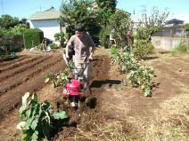

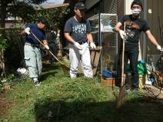


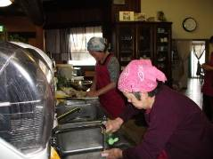
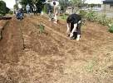
庭の草刈作業です。草を刈り一箇所に集めます。皆さん真面目に外部作業に取り組んでいます。
内職が出来上がり、納品の時は、皆さん協力して荷物を運び、トラックに積み込みます。そして新しいお仕事をいただいてきます。
今月もいつもと変わらず、チラシ折や、台所のヌメリとり等作業をしています。ヌメリ取りは、小さなゴミが入らないように注意し、封をしてからも、ゴミが入っていないか点検しています。きれいに出来ていると、業者さんからお褒めの言葉をいただいています。


★内職作業★

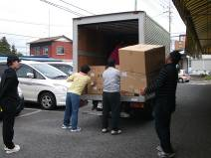
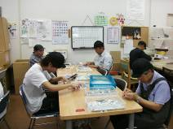

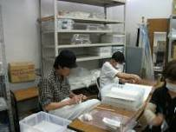

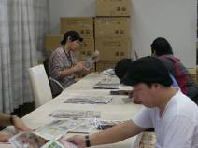
10月は、研修旅
で、茨城県水戸市にあります、大洗水族館に行く予定です。来月の通信でご紹介できるとおもいます。いい思い出をつくりましょう。



障害を持つ方で、一緒に働く仲間をお待ちしております。
就労移行支援では、レストラン・リサイクル・軽作業等お好みで選べます。あなたも社会参加してみませんか ❤❤❤

見学、体験入所、随時受けつけております。
お気軽にお問い合わせください。
自立支援ンター 希望の峰
グループホーム 希望の峰
茨城県牛久市田宮2-50-1
Tel 029-830-8451 Fax 029-830-8448

